Лабораторная работа 2 - 09

ИЗУЧЕНИЕ ТЕРМОЭЛЕКТРОННОЙ ЭМИССИИ И
ОПРЕДЕЛЕНИЕ РАБОТЫ ВЫХОДА ЭЛЕКТРОНА
ИЗ МЕТАЛЛА

Цель работы: изучение явления термоэлектронной эмиссии и определение работы выхода электрона из металла.
Приборы и принадлежности: стойка, на которой размещены источник питания для накала лампы, источник питания анодного напряжения, панель с лампой, мультиметр для измерения анодного тока.

Краткое теоретическое введение

В металле при нормальной температуре имеется некоторое количество электронов, энергия которых достаточна для того, чтобы преодолеть потенциальный барьер, имеющийся на границе металла, и покинуть его поверхность. При повышении температуры металла число таких электронов резко возрастает и делается вполне заметным. Выход электронов из металла вследствие нагревания последнего называется термоэлектронной эмиссией. Величина же энергии, которую необходимо сообщить электрону для того, чтобы он покинул поверхность металла, называется работой выхода. Эта энергия зависит от рода металла, от состояния поверхности, в частности, от ее чистоты (подобрав надлежащим образом покрытие поверхности, можно сильно снизить работу выхода, например оксидированием чистого металла).
В данной работе, используя метод прямых Ричардсона, предлагается определить работу выхода электрона из чистого металла и по ее величине указать название металла, используя справочник.

Методика изучения термоэлектронной эмиссии и
определение работы выхода

Исследование термоэлектронной эмиссии осуществляется с помощью схемы, изображенной на рис. 1. Основным элементом схемы является вакуумный диод (откачанный баллон с двумя электродами: анодом А и катодом К). Катод нагревается током, создаваемым батареей накала Б_{Н} и регулируется реостатом R. От анодной батареи Б_{а} на электроды подается напряжение U_{а}, изменяемое потенциометром П и измеряемое вольтметром V. Гальванометр G предназначен для измерения силы анодного тока J_{а}.
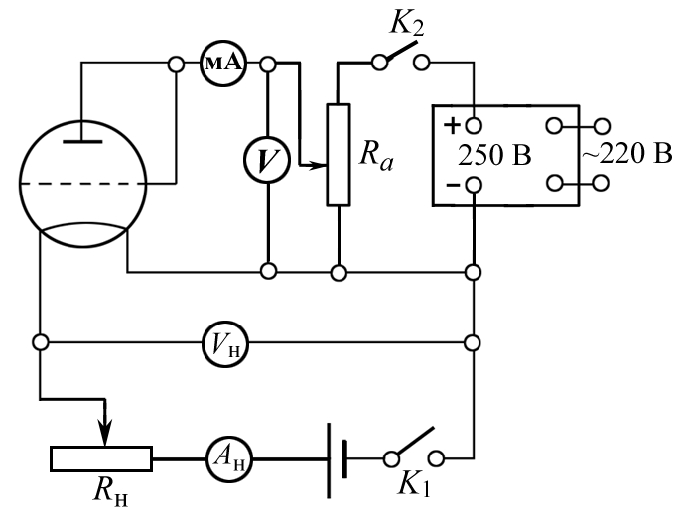
При постоянном токе накала катода кривая зависимости анодного тока J_{а} от анодного напряжения U_{а} имеет вид, показанный на рис. 2. Эта кривая называется вольт-амперной характеристикой (ВАХ) диода. Различные кривые на рис. 2 соответствуют разным температурам катода. Начальный участок кривой довольно хорошо следует полученному теоретически Ленгмюром и Богуславским закону трех вторых, согласно которому ток анода J_{а} изменяется пропорционально U_{а}^{3/2}, т.е. J_{а} = ВU_{а}^{3/2}, где В – постоянная лампы. С ростом U_{а} все большее число электронов «отсасывается» электрическим полем к аноду, и, наконец, при определенном значении U_{а} все вылетевшие из катода электроны получают возможность достигнуть анода. Дальнейший рост U_{а} не может увеличить силу анодного тока – он достигает насыщения.
Рис. 1
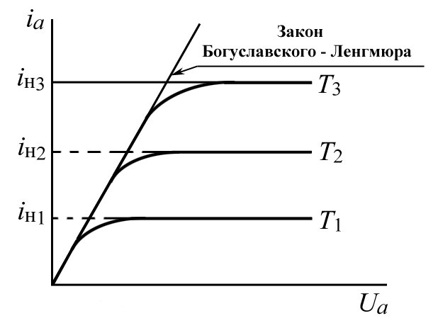
Очевидно, что именно ток насыщения характеризует термоэлектронную эмиссию. Если в единицу времени с единицы поверхности катода вылетает N электронов, то плотность тока насыщения (сила тока насыщения, отнесенная к единице поверхности катода) будет равна j_{нас} = Ne. Следовательно, измеряя плотность тока насыщения при различной силе тока накала, можно найти количество электронов, вылетающих с единицы поверхности при разных температурах.
Рис. 2
Исходя из квантовых представлений, Дешман в 1923 г. получил для тока насыщения следующую формулу:
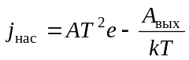, (1)
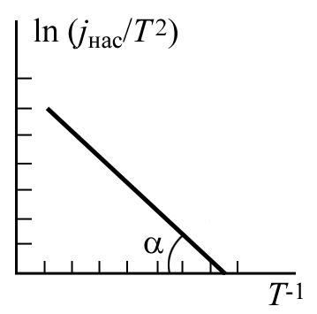
где Т – абсолютная температура катода; К – постоянная Больцмана; А – константа, не зависящая от рода металла. Экспериментальные значения константы А значительно меньше теоретического и сильно отличаются для разных металлов. Температурный ход тока насыщения формула (1) передает вполне удовлетворительно. График функции j_{нас} = f(T) дан на рис. 3. Ричардсон в 1901 г. получил классическую формулу для термоэлектронной эмиссии. Она отличается от (1) лишь тем, что вместо T ² в нее входит 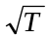. Формула (1) называется формулой Ричардсона – Дешмана. Из (1) следует, что уменьшение А_{вых} резко повышает эмиссию (легко убедиться в том, что при 1160 К, т. е. при кТ = = 0,1 эВ, уменьшение А_{вых} от 3 до 1 эВ приводит к возрастанию j_{нас} почти в 5⋅10⁸ раз). Поэтому при изготовлении электронных ламп применяются специальные покрытия, приводящие к снижению работы выхода.
Рис. 3
Формулу (1) можно записать в виде 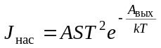, т.к. j_{нас} = = J_{нас} / S, где S – площадь катода.
Прологарифмируем это выражение:
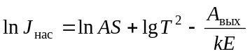 или 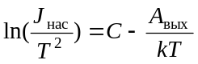, (2)
где С = ln AS.
Работа выхода электрона из металла практически не зависит от температуры, ее можно считать величиной постоянной, и, следовательно, ln(J_{нас} / T ²) является функцией от 1 / T. График зависимости ln(J_{нас} / T ²) = f(1 / T) представляет прямую линию, угловой коэффициент которой равен A_{вых} / k. Построив график зависимости ln(J_{нас} / T ²) от 1 / T и определив коэффициент этой прямой (рис. 3), можно найти работу выхода:
A_{вых} = k tg α, (3)
где 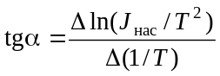. (4)
Рассмотренный метод называется методом прямых Ричардсона.
Из него следует, что для определения работы выхода электрона из металла необходимо знать несколько значений температуры катода Т и соответствующие им токи насыщения J_{нас}. Токи насыщения можно определить из вольт-амперных характеристик диода при различных токах накала; температуры накала катода определяются путем расчета мощности, расходуемой на нагревание катода. Мощность, потребляемая катодом, равна
Р = J_{н}⋅U_{н} , (5)
где J_{н} – ток накала; U_{н} – напряжение накала. Для некоторых металлов были экспериментально определены температуры накала от потребляемой мощности, приходящейся на единицу площади катода P / S. Значения температуры катода в зависимости от отношения P / S приведены в табл. 2. На основе данных этой таблицы можно рассчитать температуру катода. Таким образом, по вольт-амперной характеристике диода находят токи насыщения для нескольких токов накала, а температуры катода – по потребляемой мощности P = J_{н}⋅U_{н}. Применяя метод прямых Ричардсона, по формулам (3), (4) определяют работу выхода.

Методика и техника измерений

Рекомендации по выполнению работы

В данной работе используется триод ГУ-4. Управляющая сетка лампы накоротко соединена с анодом, так что триод работает в режиме диода. Рабочая схема для снятия ВАХ данной лампы показана на рис. 1.
- Выведите в крайнее левое положение ручки потенциометра R_{а} и реостата R_{н}.
- Включите схему и поставьте наименьшее значение тока накала J_{н}, равное 1 А. Запишите соответствующее ему значение напряжения накала U_{н} в табл. 1.
- Проведите измерения анодного тока J_{a} до получения тока насыщения и запишите полученные значения в табл. 1.
Таблица 1
J_{н} =  U_{н} = |  | J_{н} =  U_{н} = |  | J_{н} =  U_{н} = |  | J_{н} =  U_{н} =
U_{a}, B | I_{a}, mA | U_{a}, B | I_{a}, mA | U_{a}, B | I_{a}, mA | U_{a}, B | I_{a}, mA
0
5
10
15
20
…

- Повторите измерения по пп. 3 и 4 для нескольких значений тока накала, равные 1,1 А, 1,2 А 1,25 А. Постройте на одной координатной сетке амперные характеристики лампы, используя данные табл. 1 для различных токов накала.
- Вычислите по величине тока и напряжения накала (см. табл. 1) мощность Р, потребляемую катодом, разделите ее величину на площадь катода S = 0,05 см² и по табл. 2 определите температуру накала, соответствующую каждому из четырех токов накала. Значения P/S, Т и токи насыщения запишите в табл. 3.
Таблица 2
T, K | P/S,  Вт/м² ⋅10⁴ | T, K | P/S,  Вт/м² ⋅10⁴
1500  1600  1700  1800  1900  2000  2100  2200 | 17,33  24,32  32,28  44,54  54,45  75,37  95,69  119,8 | 2300  2400  2500  2600  2700  2800  2900  3000 | 148,2  181,2  219,3  263,0  312,7  368,9  432,4  503,5

- Вычислите температуры катода и запишите их в табл. 3.
Таблица 3
№ п/п | P/S, Вт/м² | T, K | 1/T, K⁻¹ | 1/T ², K⁻² | J_{нас}, mA | J_{нас}/T ², mA/K² | lnJ_{нас}/T ²
1
2
3
4
5

- Постройте два графика, используя данные табл. 3,
  - график зависимости тока насыщения J_{нас} от температуры накала J_{нас} = f(T);
  - график зависимости 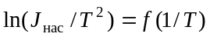.
- Рассчитайте работу выхода электронов из данного металла как А_{вых} = ktgα в джоулях и в электрон-вольтах.
- Рассчитайте погрешность измерения работы выхода электронов из металлов.
- Сравните полученное значение со справочными данными и определите род металла.

Вопросы и задания для самостоятельной работы

1. Каковы причины возникновения потенциального барьера в поверхностном слое металла?
2. Что называют работой выхода электрона из металла?
3. Какое явление называется термоэлектронной эмиссией?
4. По какому закону изменяется анодный ток в электронной лампе? Выполняется ли при этом закон Ома?
5. Что называется током насыщения? От каких параметров зависит его величина?
6. Какой вид имеет график зависимости тока насыщения от температуры?
7. В чем заключается метод прямых Ричардсона?
8. Каким методом определяют температуру накала в зависимости от потребляемой мощности?
9. Перечислите причины, которые могут приводить к испусканию электронов из металла.
10. В чем состоит различие холодной и термоэлектронной эмиссий электронов из металлов?
11. Какова напряженность электрического поля, способного вырывать электроны из металла? Дайте подробный и исчерпывающий ответ.
12. Какая из эмиссий является наиболее управляемой?
13. Назовите источник энергии, благодаря которому электроны переходят в более высокоэнергетическую зону и покидают металл.
14. В каком случае к электронам, находящимся вблизи поверхности металла, можно применить классическую статистику Больцмана?
15. Можно ли применить к электронам в металле классическое распределение электронов по скоростям (распределение Максвелла)?
16. Повышение температуры вольфрама от 2000 до 3000° С приводит к увеличению плотности тока электронной эмиссии в миллионы раз. С чем это связано?
17. Дайте понятие явления взрывной эмиссии, используя литературные источники.
18. При повышении температуры накала вольфрамовых нитей резко уменьшается срок их службы. Как можно повысить срок эксплуатации нити накала лампы?
19. По литературным источникам найдите информацию об электронных пушках и расскажите о их применении.
20. С какой целью металл покрывают, например, тонким слоем окиси кальция?
21. В чем отличие поверхностного заряда от пространственного заряда?
22. В чем состоит отличие статистики Ферми от классической статистики?
23. Расчеты показывают, что электрон в металле может пройти расстояние равное 30 Å, что превышает расстояние между узлами кристаллической решетки. Чем это можно объяснить?
24. Сравните плотность токов насыщения в вакууме с величиной токов в металлических проводниках.
25. Иногда по тонкому проводнику удается пропустить ток (100 ÷ 200) А. Объясните, когда это возможно.

